МИНИСТЕРСТВО ОБРАЗОВАНИЯ РОССИЙСКОЙ ФЕДЕРАЦИИ

федеральное государственное бюджетное образовательное учреждение

высшего образования

«**КУБАНСКИЙ ГОСУДАРСТВЕННЫЙ УНИВЕРСИТЕТ»**

**(ФГБОУ ВО «КубГУ»)**

**Кафедра ДПИ и дизайна**

**КУРСОВОЙ ПРОЕКТ**

**МЕТОДИКА ЛЕПКИ БАРЕЛЬЕФА С ГИПСОВОЙ НАТУРЫ**

Работу выполнила______________________________________Я.И. Топорова

Факультет художественно-графический 2 курс ОФО

Специальность 44.03.05 «Педагогическое образование»

Научный руководитель

ст.преподаватель___________________________________________А.И. Косюга

Нормоконтролер

к.п.н., доцент___________________________________________ Е.А. Морозкина

Краснодар 2017

СОДЕРЖАНИЕ

|  |
| --- |
| 3  4  4  8  13  15  22  24  26  28  30  31  32  33 |

Введение……………………………………………………………...……….

1. Виды и разделы скульптуры………………………………………….....
   1. Круглая скульптура (монументальная, монументально-

декоративная, станковая)……………………………..…………………..

* 1. Рельеф (контррельеф, барельеф, меццо-рельеф, горельеф)……....
  2. Материалы и инструменты. Организация рабочего места…..........

1. Методика лепки барельефа с гипсовой модели……………………......
   1. Анатомическое обоснование (кости черепа, мышцы головы)....…..
   2. Первый этап – Прокладка в глине………………………..…….......
   3. Второй этап – Нанесение основных пропорций на глине…...........
   4. Третий этап – Формирование крупных планов головы ……...…..
   5. Четвертый этап – Завершение работы………………………………

Заключение………………………………………………………………………

Список используемой литературы…………………………………..………….

Приложение А……………………………………………………………………

ВВЕДЕНИЕ

С древних веков человек пытался изобразить окружающий мир, в том числе и с помощью рельефных изображений. Первые изображения, дошедшие до нас, были созданы еще во времена палеолита. Пещеры древних людей были расписаны раскрашенными объемными примитивными сценами охоты и быта древнего человека. С тех пор и до сегодняшних дней человек украшает свои жилища и здания декором из рельефных изображений. Поэтому обучение студентов методике и созданию рельефов является актуальным и на сегодняшний день.

Объектом исследования является рельеф, как один из основных разделов скульптуры, его история и развитие.

Предметом исследования **–** технология выполнения барельефа с гипсовой натуры.

Цельюданной работы является изучение и описание методики и этапов практического построения и лепки портретного барельефа современными материалами и оборудованием.

К задачамкурсовой работы можно отнести:

- изучение истории скульптуры, теории и особенностей создания барельефа;

- освоение методики лепки барельефа с гипсовой натуры;

- изучение основных пропорций головы и расположение их на плите;

- изучение анатомии человеческого лица для придания индивидуального портретного сходства.

Методической основой послужили научные труды профессиональных скульпторов. Практической базой исследования послужила скульптурная мастерская Кубанского Государственного Университета Художественно-графического факультета.

1 Виды и разделы скульптуры

1.1 Круглая скульптура

Круглой скульптурой (от лат sculpio – высекать) называют скульптуру, которую можно обойти и рассмотреть со всех сторон. Этот пункт – один из важнейших, так как скульптуры по-разному воспринимаются с разных углов обозрения.

С помощью круглой скульптуры человек всегда пытался передать ритмические отношения, красоту движения и тела, оказать сильное эмоциональное влияние на человека. Глядя на хорошо исполненную скульптуру, человек может понять даже то, что было до и после момента, запечатленного скульптором. Можно даже сказать, что скульптура преображает пространство своими объемами [6].

В первобытные времена древние племена и народы оставили множество древних статуй и всевозможных идолов. Еще не было и речи о зарождении цивилизаций, а древний человек уже начинал осваивать искусство лепки из глины и высекания из камня. В примитивных, непропорциональных статуэтках можно разглядеть образы-символы, которые передают нам первобытные творцы через материал и формы.

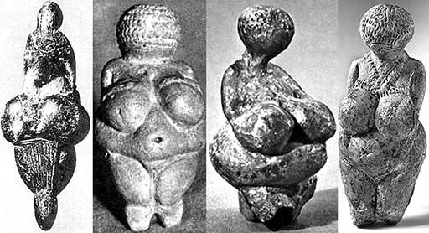

Рисунок 1 – Древняя статуэтка женщины

С появления цивилизаций значительно быстрее стало развиваться и искусство ваяния. Так, в Древней Греции скульптура стала главной формой искусства. Статуи этой эпохи до сих пор служат канонами в которых облик человека, воспроизведенный в идеальной форме до сих пор поражает своей красотой и пластикой. В это время античные скульптуры всегда подчинялись человеческим пропорциям и масштабам.

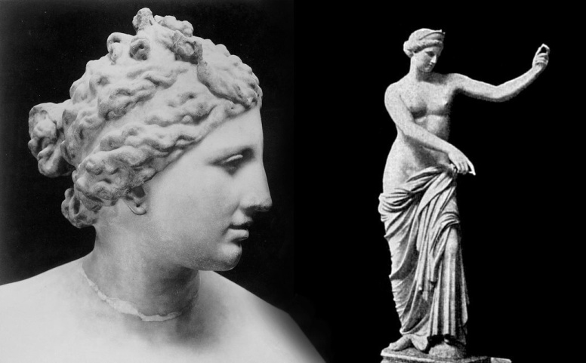

Рисунок 2 – Античная греческая скульптура

Древнеримская скульптура очень многое перенесла к себе из греческой культуры. При завоевании Греции римляне захватывали огромное количество скульптур, вызывающих восторг у консервативных римлян.

Скульптуры Древнего Рима в основном служили символами престижа власти. Чаще всего на них изображались такой божественный атрибут, как венок из веток оливы.

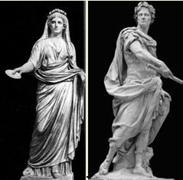

Рисунок 3 – Античная римская скульптура

Главной особенностью скульптуры эпохи средневековья является ее связь с архитектурой. Во времена средневековья одиночные скульптуры встречались редко, так как христианская церковь считала это идолопоклонством. При этом в архитектуре искусство скульптуры обладало почти полной свободой. В эту эпоху почти все произведения искусства выражали идеи христианства, Большую роль в средневековом искусстве играла архитектура.

Главное назначение скульптуры в средневековье сводилось к украшательству внешних фасадов и внутренних стен храмов. Подчиненная влиянию церкви, она последовательно рассказывала верующим библейские сюжеты, сплошь покрывающие стены, опоры, своды. Однако, фигуры, расположенные в узком пространстве, не передавали ощущения глубины. Почти бестелесные на белом или цветном фоне, при взгляде на них создавалось впечатление, будто они парили в пространстве храма, создавая торжественную атмосферу. Примечательно то, что иерархия святых часто влияла на масштабы скульптур. Фигура Христа возвышалась над всеми, ангелы и апостолы были гораздо меньше, но все еще огромными по меркам обычных людей [7].

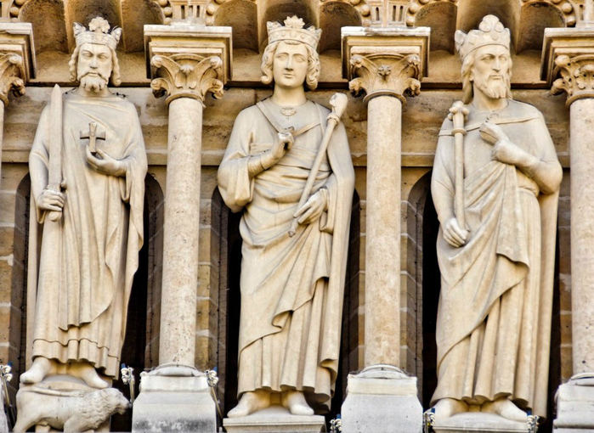

Рисунок 4 – Скульптуры времен Средневековья

По содержанию и функциям скульптуру принято подразделять на монументальную, станковую и скульптуру малых форм. Монументальная скульптура самая большая из видов круглой скульптуры. Обычно она воплощает в себе великий исторический момент или даже полноценный период. Такие памятники устанавливаются непосредственно там, где происходили культовые, мемориальные события, которым они и посвящаются. Ее размещают на видных местах, обычно в центре городов на городских площадях, улицах или больших архитектурных ансамблях.

Монументально-декоративная скульптура, исходя из названия является второй по величине и предназначена для естественного, приближенного к окружающей среде, украшения зданий и парков (decorare – по латыни «украшать»). К ней относятся памятники деятелей, интерьеры мостов и фонтанов, малых архитектурных форм.

Станковая скульптура обычно размещается в закрытых помещениях, в музеях, на выставках. Нетрудно догадаться что ее название происходит от слова «станок». Станковая скульптура обычно воссоздает облик человека, передает его характер и настроение. В ней скульптор проявляет особое внимание к пропорциям формы, к завершенности обработки материала. Станковую скульптуру рассматривают на близком расстоянии. Нередко говорят, что станковая скульптура «вступает в диалог» со зрителем.

Однако не следует думать, что станковая скульптура уступает в чем-то монументальной или монументальная уступает монументально-декоративной. Все три вида скульптуры равноценны: художественное качество произведения совсем не зависит от его назначения. Декоративность, монументальность или станковость связаны, во-первых, с задачами, которые скульптор перед собой ставит, а во-вторых, с его особенностями пластического мышления.

1.2 Рельеф

Рельефом называют выпуклую скульптуру, прилегающую к фоновой поверхности. С помощью рельефной скульптуры человек всегда пытался передать динамику, масштабы какого-то события и чувства, настроения участников этого события. При помощи рельефа, скульптор может выразить больший круг идей и композиций. Например, при изображении битвы потребуется большое количество пространства и материалов, но именно рельеф может, не теряя идею и композицию рассказать нам свою историю и без оных. Так же, особенность данного вида искусства заключалась в том, что рельеф мог сохранять свою форму долгие годы и не требовать при этом особого ухода.

Еще в древние века человек пытался сделать изображение объемным. Искусство рельефа зародилось во времена палеолита. Доказательством могут служить росписи стен пещер, которые представляли собой раскрашенные объемные примитивные изображения охоты и быта древнего человека.

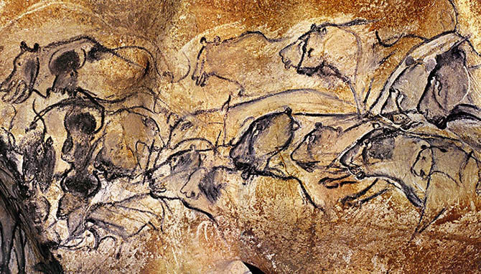

Рисунок 5 – Наскальные рельефные изображения

По мере развития человеческого общества этот вид искусства тоже развивался. Стены дворцов и каменных оград сменили пещерные стены. Индусы и ассирийцы (3500-600 до н.э.) так же изображали на них сцены охоты и войны, подвиги героев и истории восхождения царей на престол. Из схематичных изображения становятся более реалистичными.

Например, Ангорские рельефы заслуженно называют «подлинной энциклопедией повседневной народной жизни». На рельефах представлены фигуры рыбачащих в реке крестьян, лучников, стреляющих из лука, поваров, готовящих царский ужин, носильщиков, несущих на плечах царскую особу.

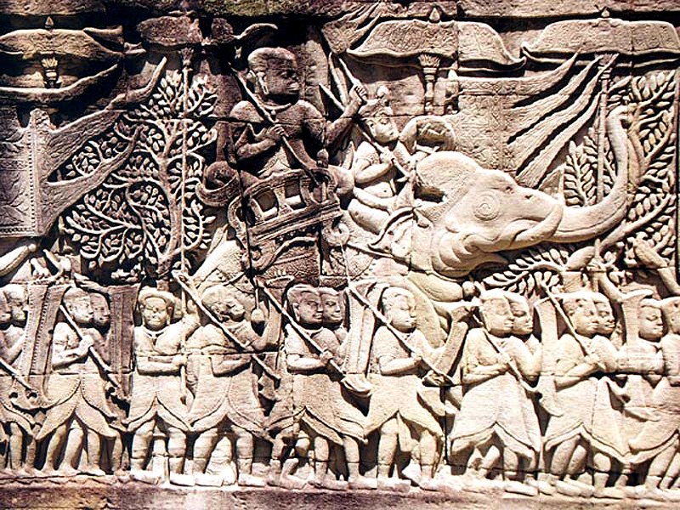

Рисунок 6 – Ангорский рельеф

В то же время египетская цивилизация тоже развивала искусство рельефа. Прекрасным примером того, что в древности рельеф активно использовался для отображения знаменательных событий служит Древний Египет. Ведь именно благодаря рельефным изображениям, найденным на предметах быта, стенах гробниц, погребальных стелах в большинстве своем археологи могут более точно делать выводы о том, какую жизнь вели люди Древнего Египта.

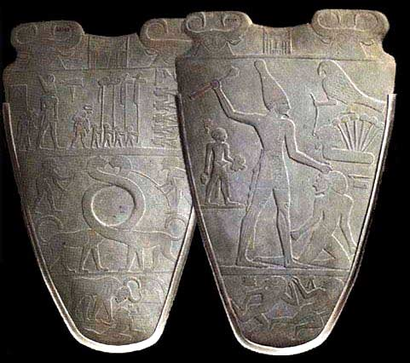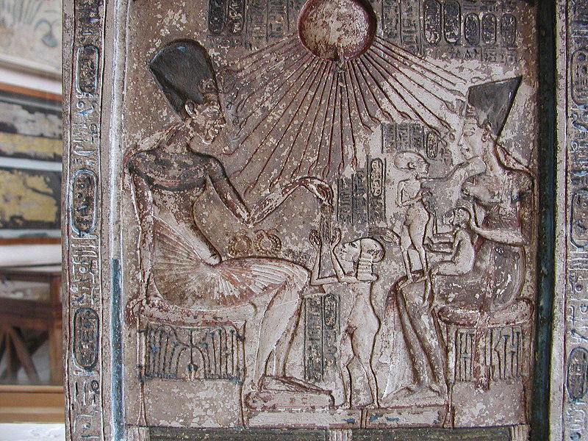

Рисунок 7 – Рельефы Древнего Египта

Рисунок 8 – Барельеф из Каирского музея

Они занимались земледелием, скотоводством и рыбной ловлей на Ниле, совершали обряды жертвоприношения и культы. Благодаря изображениям на рельефах мы можем понять каким богам они поклонялись, какие орудия труда использовали в повседневной жизни, какое оружие использовали при военных действиях. Например, на барельефе, хранящимся в наши дни в Каирском музее, изображена семья Эхнатона под живительными лучами бога Атона. На рельефе хорошо видны предметы быта, используемые в то время: скамьи, характерные головные уборы и одеяния. На таком небольшом по размеру каменном рельефе находится так много важной для археологов информации. А ведь таких находок тысячи [8].

Но ничто не вечно. Цивилизация Египта медленно приходит в упадок и на смену ей приходит культура Античной Греции. Это знаменует новые формы и виды рельефа. Все новые материалы используются в создании рельефных изображений: золото, серебро, медь, бронза, железо, гранит и мрамор. Меняются и размеры произведений, из громадных настенных панно рельеф переходит на обратную сторону монет. Такие изменения приводят к расцвету медальерного искусства античности, подарившему нам высочайшие шедевры мелкой пластики.

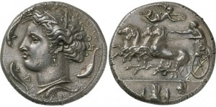

Рисунок 9 – Медальерное искусство в Древней Греции

Медальерное искусство в древней Греции заняло достойное место среди графических и пластических видов искусств. Искусство изготовления рельефов на круглых металлических пластинах представляло собой ковку или чеканку небольшого портрета в профиль или композицию события, пейзажа. Обычно на одной из сторон как правило изображался портрет правителя либо же важное историческое событие того времени, например Олимпийские игры, как это показано на изображении. Со временем медальерное искусство получило распространение по всему миру и прочно обосновалось в средневековой Европе [9].

В византийском искусстве 6 века в декоре византийских храмов как снаружи, так и изнутри применялся декоративный рельеф.  В наши дни эти плиты с  орнаментом  редко можно встретить на исконном месте, однако они изрядно рассеяны по музеям и храмам многих стран.

Существует три основных типа рельефа: горельеф, рельеф и барельеф. Также, есть масса промежуточ­ных градаций между ними. Очень понятно и подробно расписал разницу и схожесть рельефов английский скульптор-педагог Эдуард Лантери.

Горельеф пригоден для произведения, которое будет выставлено при полном освещении, и которое будет рассматриваться только с расстояния. Греки делали рельеф почти такой же округлости, как круглая пластика, если бы рельефы были менее выпуклыми, эти произведения скульптуры были бы убиты рассеянным светом, т. е. они казались бы совершенно неотчетливыми.

На меццо-рельефе предметы и фигуры изображены лишь в половину их натурального рельефа. Они пригодны для внутреннего декорирования зданий или для помещения на доступных для обозрения местах. В древности им украшали предметы круглой формы: вазы, стволы колонн, балюстраду священного колодца.

Низкий рельеф, или барельеф, подходит для тех произведений, которые должны находиться в плохо освещенных местах. Самый знаменитый пример низкого рельефа в античности – фриз Парфенона. Он был исполнен в низком рельефе потому, что он не получал прямого света. Помещенный внутри колоннады и на верхней части стены, он получал лишь отраженный свет, и его можно ясно рассмотреть только тогда, когда мраморный пол отражает на него солнечные лучи.

Существует так же углубленный рельеф, в котором фигуры представлены углубленными в плоскостной фон рельефа. Он называется койланаглиф , или же анкре, в которых рельеф достигается самыми выпуклыми точками верхней плоскости, общей с плоскостью стены или предмета [2].

1.3 Материалы и инструменты, организация рабочего места

До начала работы необходимо приготовить материалы и инструменты, которые будут использоваться по ходу работы. Положите рядом с собой ком лепной глины, замотанный в мокрое полотенце, стеки, циркуль-измеритель и влажную губку.

Для разных видов лепной работы существуют разные поверхности. Так, например, для лепки бюста или любой другой круглой скульптуры рабочей поверхностью следует выбрать скульптурный станок или же любую другую рабочую поверхность, которую можно повернуть или обойти со всех сторон.

Станок состоит из деревянного треножника, на котором закрепляется квадратная вращающаяся подставка. Выполняя работу, скульптор периодически поворачивает ее, чтобы обработать все стороны в наиболее удобном положении и выгодном освещении.

Для рельефа наоборот подходят вертикальные поверхности (мольберты), так как скульптора не интересует задняя часть рельефного изображения [3]. При лепке скульптор обычно работает пальцами ведущей руки, особенно используя большие пальцы при «оформлении» глины, но рекомендуется лепить обеими руками – это развивает пластичность пальцев, а так же ускоряет процесс работы. Стеки используются только при нанесении рисунка на глину и для получения острых углов. Стеки изготовляются из твердых пород деревьев и выглядят как изогнутые палочки, с закругленными или заостренными концами.

Работа с глиной принадлежит к довольно грязным видам работ, так что скульптору необходимо иметь при себе сменную рабочую одежду или халат. Перед началом лепки с натуры следует поставить ее перед собой и внимательно осмотреть. Ощупать натуру чистыми руками так же не возбраняется.

Начиная лепку, не стоит торопиться и сразу лепить все подробности, лучше передать самое главное – то что отличает один предмет от других, то что для него характерно.

Очень часто скульптор не успевает завершить свое творение за один день, и тогда, чтобы вернуться к нему позже, скульптору стоит сбрызнуть «скульптуру» водой и накрыть влажным полотенцем, для предотвращения пересыхания работы. Если творение пересохнет, то в лучшем случае будет невозможно вести поправки над работой, а в худшем оно усохнет и распадется на куски.

Сначала скульптор лепит свою скульптуру из глины, используя в качестве каркаса железные стержни или проволоку, затем с вылепленного из глины подлинника снимается гипсовая форма, состоящая из нескольких частей. Нетрудно догадаться, что она повторяет подлинник в вогнутой форме. При этом глиняная модель уничтожается, так как приходится кусками вытаскивать глину из полученной формы. Далее в форму заливается гипс, и по форме отливается точное гипсовое воспроизведение оригинала. При высвобождении «отливки» форма раскалывается.

Однако не только глина и гипс являются материалами скульптора. Камень, металлы, дерево, кости, пластилин, воск и даже синтетически твердые материалы (железобетон, цемент, эпоксидная смола, пластмасса) – все это задает направление в формообразовании и приводит к раскрытию пластического образа, а так же обусловливает характер формы скульптуры [10].

2 Методика лепки барельефа.

2.1 Анатомическое пояснение

«Обрати внимание, как человек в каждой своей позе представляет свое тело для поддержки головы, самой тяжелой части тела, и как, опираясь на одну ногу, он всегда устанавливает ее по отвесу к голове, как базу колонны», – писал теоретик искусства Возрождения Леон Баттиста Альберти (1404 – 1472). Поэтому скульптору крайне необходимо изучить устройство человеческого тела в мельчайших подробностях. Скульптор (и художник) не передаст движения, если не знает при помощи каких мышц они осуществляются. «Чтобы понять какую-нибудь машину, ее мало срисовать и скопировать, ее надо разобрать и собрать, поняв каждую часть, потому что там нет ни винта, ни выемки без специального назначения. Если вы так же подойдете к устройству человеческого тела, то увидите такую изумительную мудрость и красоту его устройства, что только пожалеете, что не знали этого раньше. С этой стороны анатомия прямо захватывает», – утверждала скульптор Серебряного века Голубкина. В наши дни пластическую анатомию преподают в училищах и институтах, а ее познание гораздо более доступно для художника. Во времена эпохи Возрождения анатомию могли изучать только медики; Микеланджело (1475–1564), ночью препарировал трупы тайком, зная что это может привести к смертной казни. В античной Греции анатомию не изучали даже врачи; греческие художники обходились одними наблюдениями, но они были невероятно точны [11].

Одним из самых подробных и понятных пособий по анатомии для скульптора является книга «Анатомия для художников» авторства Енё Барчаи. В ней описывается подробное расположение костей и мышц человека, и что немаловажно особое внимание уделено черепу человека.

Всего костей черепа двадцать три: двадцать две из них неподвижны, единственная подвижная кость – нижняя челюсть. Эти двадцать три кости в свою очередь делятся на две группы: кости лицевого черепа и кости мозгового черепа. Кости мозгового черепа, что понятно из названия, служат для защиты мозга, а лицевого – для защиты органов чувств.

Кости мозгового черепа:

1. Лобная кость. На лобной кости находятся лобная, носовая и глазничная части. Присутствуют и хорошо видны два лобных бугра и две надбровные дуги, направленные к корню носа. Большое значение с точки зрения формы и структуры имеют дугообразные височные линии, а в частности их продолжение, находящееся на теменных костях. Боковые края лобной кости связаны с клиновидными костями, а задний край – с теменными;

2. Теменные кости. Составляют боковые и верхние части крыши черепа. Их передний край образует вместе с лобной костью венечный шов, а их верхние края образуют друг с другом саггитальный шов. Задний край вместе с затылочной костью образует лямбдовидный шов;

3. Затылочная кость. Ее называют раковинообразной костью. Состоит из четырех частей: чешуйчатой части (на ней находится затылочный бугор), двух боковых частей и основной части. Именно отсюда идут в стороны дугообразные верхние затылочные линии. В нижней части затылочной кости находится затылочное отверстие – через него проходит спинной мозг;

Существует так же клиновидная кость, названная так потому что соприкасается с многими костями черепа. Она не влияет на форму черепа, так как на поверхности видна только небольшая ее часть;

4. Височная кость. Это самая сложная кость черепа, так как она охватывает органы слуха и равновесия. Сбоку видно височную кость под теменной, а если посмотреть на череп снизу – она будет продлеваться до затылочной кости;

Кости лицевого черепа:

5. Верхняя челюсть. Ее верхняя часть образует спереди часть носовой полости, твердое нёбо и нижнюю стенку глазницы. Обе верхние челюсти по средней линии связаны швом между собой;

6. Скуловая кость. Это парная кость с тремя отростками и тремя поверхностями, она соединяет верхнюю челюсть и височные лобные кости. Немаловажно то, что именно скуловая кость создает характерные очертания лица;

7. Носовые кости. Представляют собой две небольшие продолговатые четырехугольные кости, соприкасающиеся по срединной линии. Сверху они соприкасаются с решетчатой и лобной костями, а внизу с лобным отростком верхней челюсти;

8. Нижняя челюсть. Нижняя челюсть состоит из тела и двух ветвей и является единственной подвижной костью черепа. Имеет подковообразную форму при взгляде снизу. В нижней челюсти имеется шестнадцать альвеол для зубов. Ветвь имеет передний отросток, который называется венечным и задний (суставной) отросток. Оба отростка отделяются полулунной вырезкой.

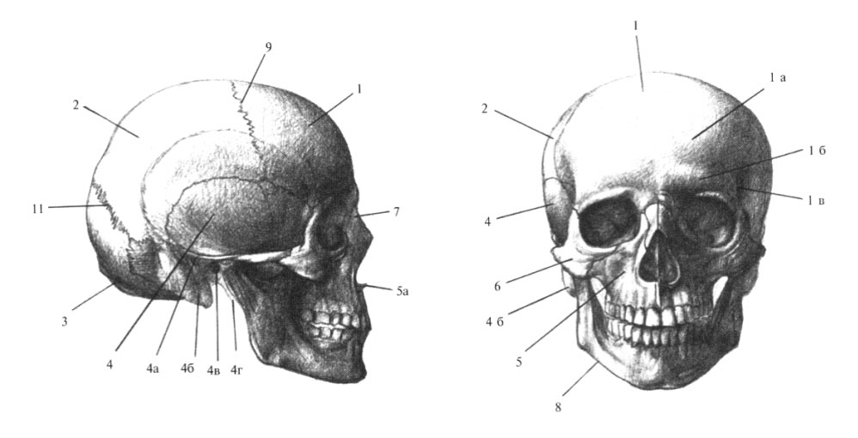

Рисунок 10 – Расположение костей черепа

Помимо костей важную роль в структуре черепа играют мышцы головы. Существует три группы мышц головы: мимические мышцы, жевательные мышцы и мышцы черепной крыши.

Мышцы черепа:

1. Затылочная мышца. Она начинается у наружной половины высшей затылочной линии и крепится к сухожильному покрову черепа. Ее предназначение заключается в том, что она тянет сухожильный покров головы назад;

2. Лобная мышца. Начинается у надбровной губы, покрывает лобный бугор и следует в сухожильный покров черепа. Двигает его вместе с кожей головы.

3. Круговая мышца глаза.

Начинается от внутреннего угла глаза, от носовой части лобной кости, а так же от лобного отростка верхней челюсти. Прикрепляются к наружному углу глаза и входят в глазницы. Идут концентрическими кругами и выполняют функцию закрытия век.

4. Мышца, сморщивающая брови.

Идет от носовой части лобной кости и направляется наружу, прикрепляясь у внутреннего края бровей.

5. Носовая мышца.

Почти полностью покрывается четырехугольной мышцей верхней губы. Крепится к нижнему краю хрящевой части носовой перегородки. Предназначена для сужения отверстия носа и тянет его вниз.

6. Круговая мышца рта.

Берет начало на верхней и нижней челюстях у бугорков резцов и клыков. Нужна для того чтобы закрывать и оттопыривать губы.

7. Четырехугольная мышца верхней губы.

Представлена в виде трех объединенных головках и крепится у верхней губы. Первая головка начинается у корня носа, вторая находится под глазницей, третья – у скуловой кости. Нужна для поднятия верхней губы.

8. Мышца, поднимающая угол рта.

Эта мышца позволяет поднимать углы рта вверх. Крепится в углу рта и немного в круговой мышце рта, берет начало в собачьей ямке.

9. Скуловая мышца.

Берет начало в наружной поверхности височного отростка скуловой кости, далее крепится у угла рта и тянет угол рта вверх.

10. Мышца смеха.

Начинается от фасции жевательной мышцы и крепится к углу рта. Тянет угол рта наружу.

11. Треугольная мышца.

Сильно тянет вниз угол рта. Начинается у нижнего края нижней челюсти.

12. Четырехугольная мышца нижней губы.

Она тянет нижнюю губу вниз, начинается у основания нижней челюсти, крепится к углу рта и нижней губе.

13. Мышцы подбородка.

Предназначена для движения кожи подбородка. Начинается рядом со средней линией у наружной поверхности нижнего резца и у бугорка. Крепится к коже подбородка. Волокна обеих мышц сходятся.

14. Щечная мышца.

Берет начало от альвеолярных отростков обеих челюстей, далее они идут косо вверх к углу рта и соединяются с круговой мышцей рта. Она прижимает щеки и губы к зубам, а так же тянет угол рта наружу.

15. Жевательная мышца.

Характеризуется как короткая толстая и двуслойная мышца. Берет начало от нижнего края передней и средней частей скуловой дуги. Она тянет нижнюю челюсть вверх и с большой силой закрывает рот.

16. Височная мышца.

Начинается в височной ямке. Крепится сходящимися сухожильными пучками, идущими вниз к венечному отростку нижней челюсти. Выполняет ту же функцию что и предыдущая мышца [1].

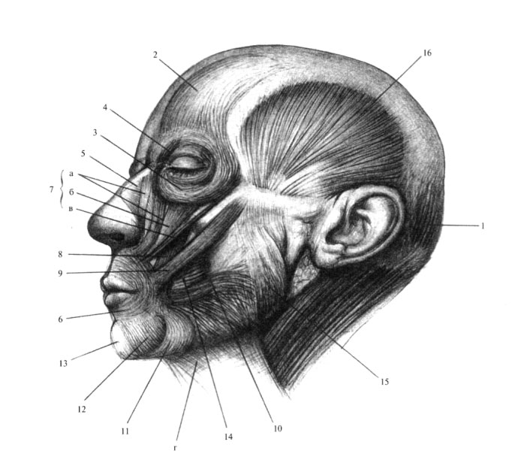

Рисунок 11 – Расположение мышц на лице

2.2 Первый этап работы- прокладка в глине

Первоначально скульптор намечает размер будущего барельефа, используя рейки подходящей длины. Сопоставив размеры будущего барельефа и натуры ,скульптор приступает к прокладке глиной. Первый слой глины должен быть средней мягкости, в последствии же при работе следует использовать более мягкую глину. Набор плинта выполняется равномерно, внутри поля образованного рейками. Для экономии времени и сил, лучше всего укладывать глину сразу пластами, равномерно друг к другу. Толщина слоя, при этом обычно равняется высоте реек.

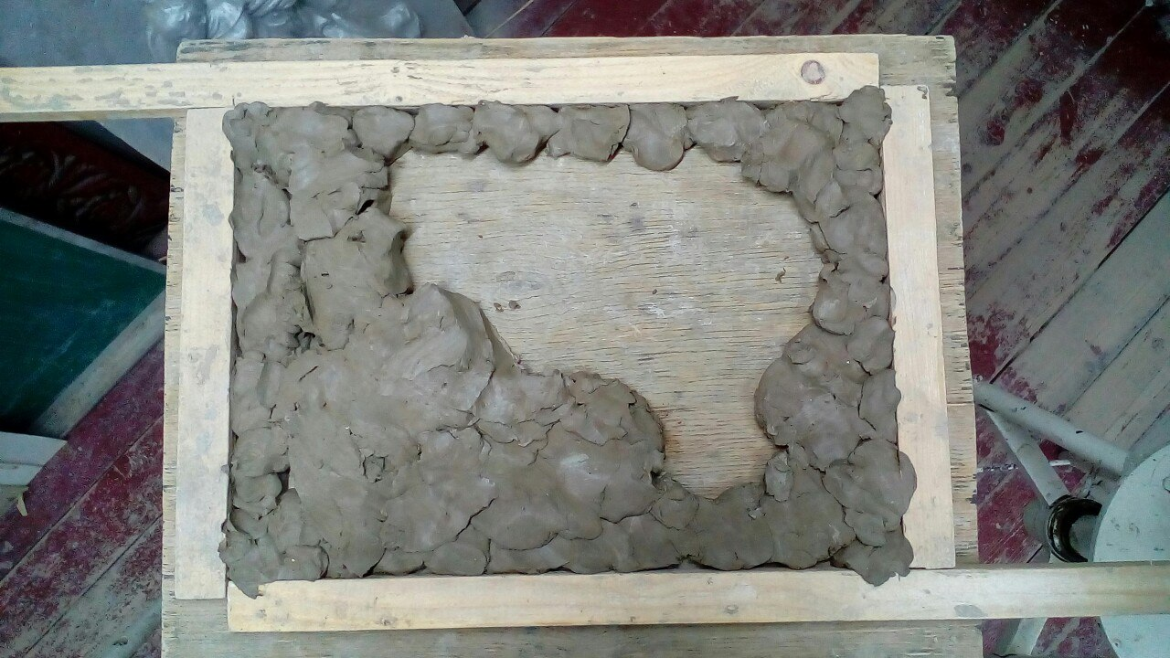

Рисунок 12 – Прокладка глиной

Заполнив все пустое пространство между рейками, следует выровнять рабочую поверхность, образованную из налепленных пластов глины. Как правило, это осуществляется при помощи дополнительной рейки. Скульптор располагает рейку для разглаживания на противоположном от него крае работы и уверенным движением, без остановок тянет рейку на себя, разглаживая получившийся плинт и попутно счищая избыточную глину.

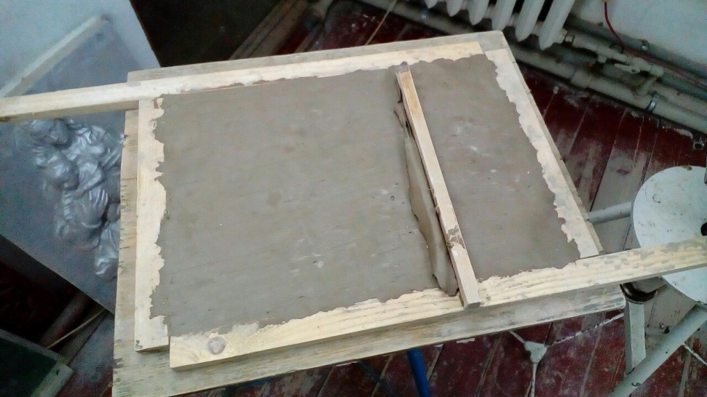

Рисунок 13 – Разглаживание плинта

Следует повторять это действие до того момента пока поверхность глины выровняется в один уровень с ограждающими рейками и станет идеально гладкой. Удостоверившись что, все описанные манипуляции соблюдены, следует убрать ограждающие рейки, для того что бы далее они не мешали процессу лепки. На этом первый этап –«прокладка в глине» завершается.

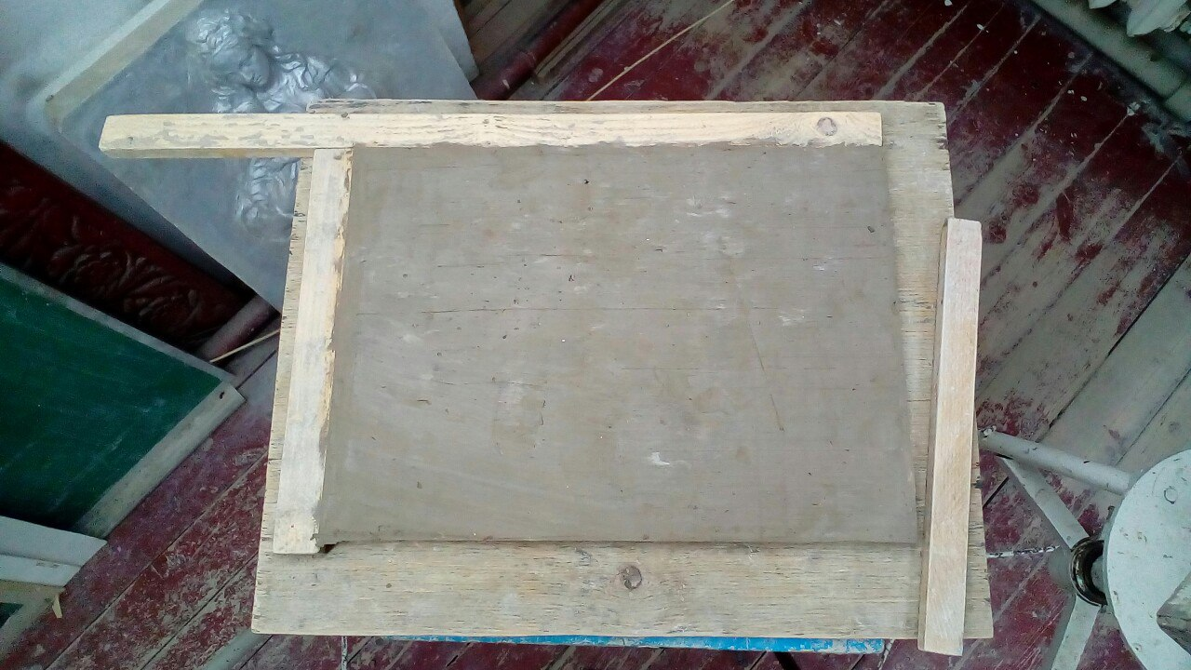

Рисунок 14 – Плинт, готовый к использованию

2.3 Второй этап: Нанесение основных пропорций на глине.

Вторым этапом лепки барельефа является нанесение на плинт четырех размеров основных пропорций. С помощью циркуля-измерителя следует установить границы будущего барельефа, используя имеющиеся размеры оригинала. Для этого измеряется расстояние от края плинта до самой выступающей точки на каждой из четырех сторон. После того как установлены габариты изображения, нужно изучить и измерить пропорции на оригинале: расположение основных выступов, границ костей и отростков, нижний край подбородка «гнатион»,основания носа, переносье.

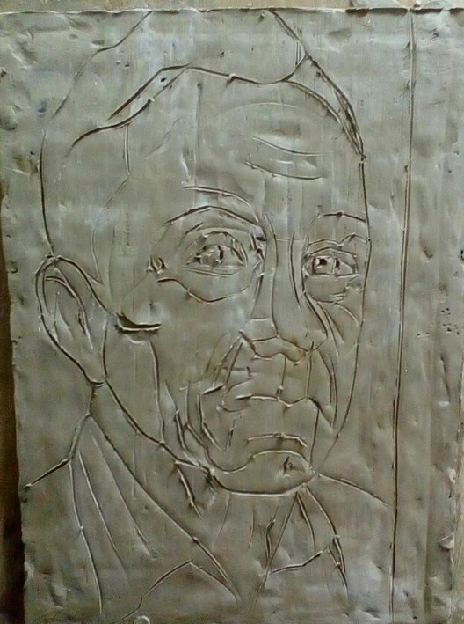

Рисунок 15 – Нанесение основных пропорций

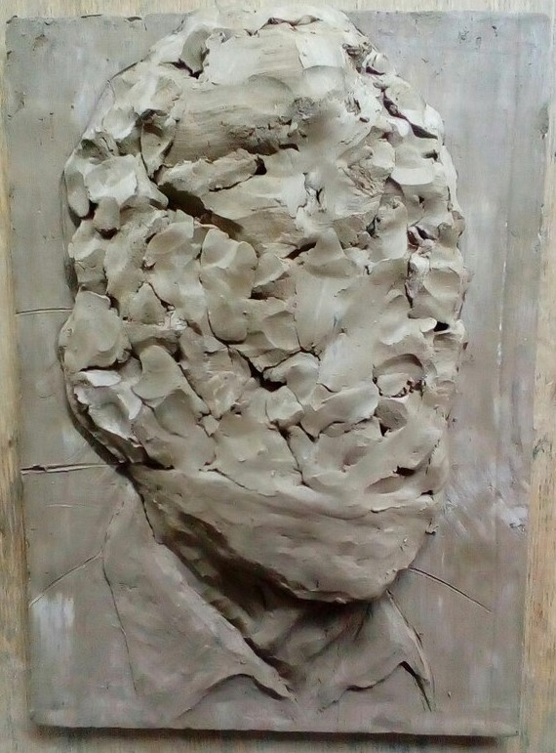

Рисунок 16 – Нанесение основных пропорций, наложение глины на изображение

Измерив самые высокие точки изображения, скульптор определяет сколько раз ширина изображения укладывается в высоте и тем самым находит точку отвечающую за центр изображения, что в свою очередь помогает расположить основные анатомические точки будущего лица: точка самого высокого выступа центральной выпуклости надбровных дуг, место сочленения носа с верхней губой, углы рта, наружные углы орбит глаз, передние верхние углы скуловой кости, передние нижнечелюстное окончание жевательного мускула.

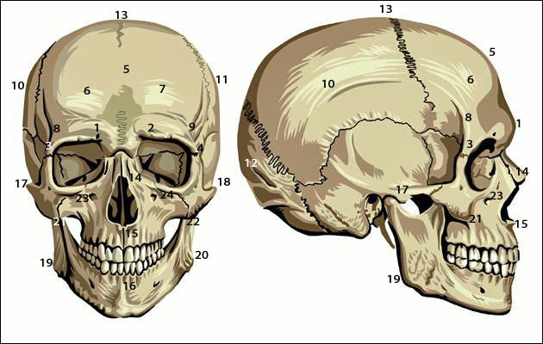

Рисунок 17 – Анатомические точки лица

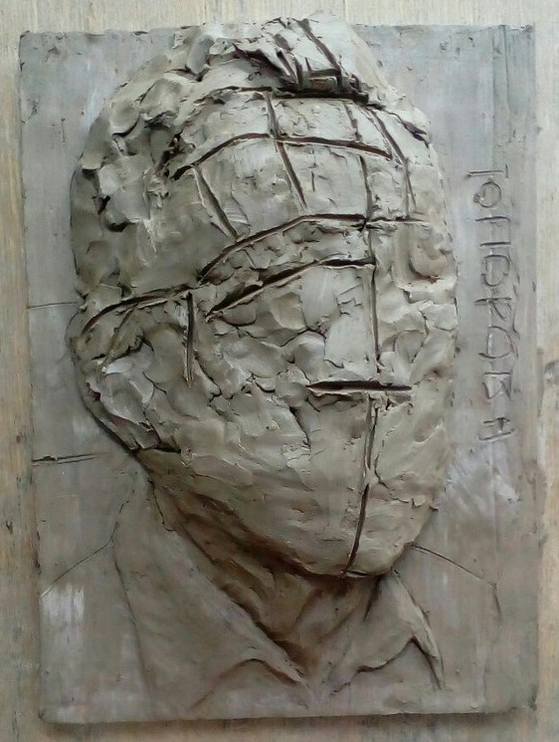

Рисунок 18 – Нахождение основных анатомических плоскостей

При переносе всех этих точек и величин не следует забывать о перспективе горизонтальных линий.

Единицей измерения как в рисунке так и в скульптуре принято брать длину носа. С помощью этой единицы скульптор измеряет длину орбиты глаза, расстояние от орбиты до уха, от бровей до линии волос, а также на сколько меньше или больше расстояние от гнатиона до точки сочленения носа с губой и длину линии разреза рта [4].

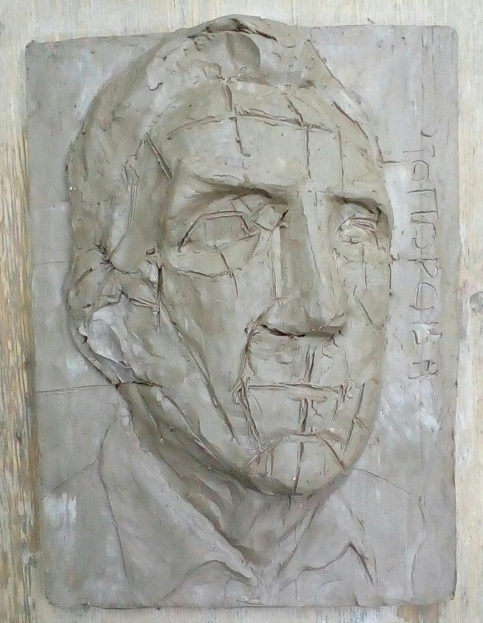

Рисунок 19 – Нахождение приблизительных размеров частей лица

Применение этого параметра позволяет избежать в дальнейшем изменение пропорций головы выполненных на «глаз» и значительно экономит рабочее время скульптора.

2.4 Третий этап: Формирование крупных планов головы

На третьем этапе лепки скульптор приступает к формированию крупных планов головы, попутно и методично проставляя анатомически верные точки.

Очень важно точно отмерить пропорции каждой точки, так как именно это влияет на то, будет ли изделие похоже на оригинал или нет. Ранее указанные шесть точек так же помогают соблюсти соответствующие пропорции деталей лица.

Структура лица у каждого человека индивидуальна, и поэтому, для наглядности, ниже представлены примеры анатомических особенностей и разнообразного расположения опорных вспомогательных точек [5].

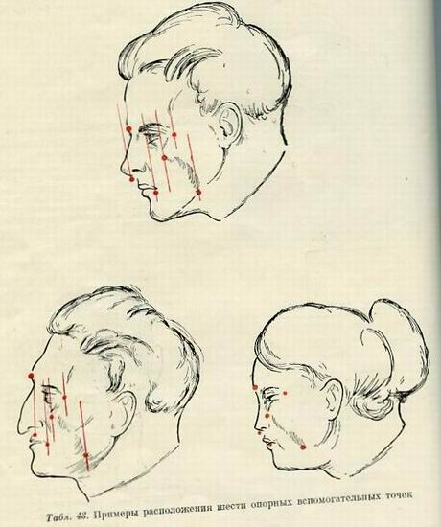

Рисунок 20 – Примеры расположения шести опорных вспомогательных точек

Как следует находить главные опорные точки:

На линии бровей следует найти самый высокий выступ выпуклости надбровных дуг. Найдя нужную высоту, наложите подходящий по высоте кусочек глины – первая вспомогательная точка найдена.

Используя первую точку как точку отсчета, определите расположение второй точки. Она находится в месте сочленения носа с верхней губой. Как было сказано ранее – анатомические пропорции для каждого человека индивидуальны, следовательно и точки у каждого человека находятся на разной высоте, ширине и расстоянии.

На работе скульптор накладывает нужное количество глины, чтобы найти пропорции, характерные именно для этой натуры.

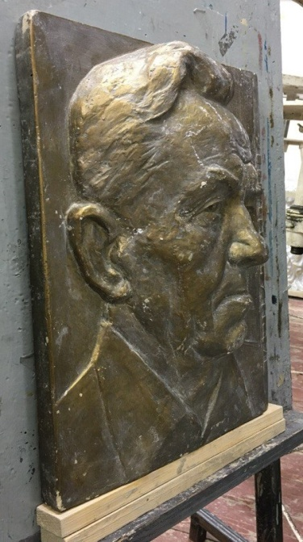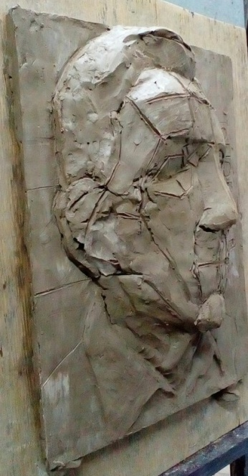

Рисунок 21 – Нахождение правильных пропорций

Далее – определение углов по отношению к первой и второй точкам. Используя стек можно сразу определить насколько далеко находится угол рта от вертикали, и насколько ниже они находятся от второй точки.

Четвертая точка оформляется точно так же как и предыдущие три. Намечая расстояние на работе, скульптор вырезает в глубину от линии бровей до намеченной четвертой точки.

После выполненных действий определяются пятая и шестая точки – верхний передний выступ скуловой кости и нижнее переднее окончание жевательного мускула. Между ними проводится линия в направлении к углам рта.

Седьмая точка – околоушное окончание нижней челюсти. Она измеряется по первой и второй точке и определяется не сколько по вертикали, сколько по горизонтали. Отметив на работе эту точку, скульптор режет план по линии от нее до окончания подбородка в глубину шеи.

Наметив главные планы, намечаются и остальные: планы носа и лба. Всего планов лба 5, это фасовый план, два боковых плана на лобной кости, и правый и левый височные планы. Обычно планы определяют от границ четвертой точки.

На основании указанных точек и планов скульптор приступает к четвертому и завершающему этапу работы – индивидуальному размещению основных костных выступов и мягких тканей, работая над ним он попутно их уточняет пространственное положение.

2.5 Четвертый этап – Завершающий

Лепка головы в рельефе такая же в принципе, как и лепка в рельефе иных объектов. Это означает, собственно что тут остается закон постепенного уменьшения глубинной меры рельефа, надобность ощутить контуры предмета, для чего немного «оторвать» очертание от фона, в конце концов, увидеть для себя вещь как бы зажатой между 2-мя параллельными плоскостями — фоном и фронтальной плоскостью, касательной к более выпуклым частям рельефа.

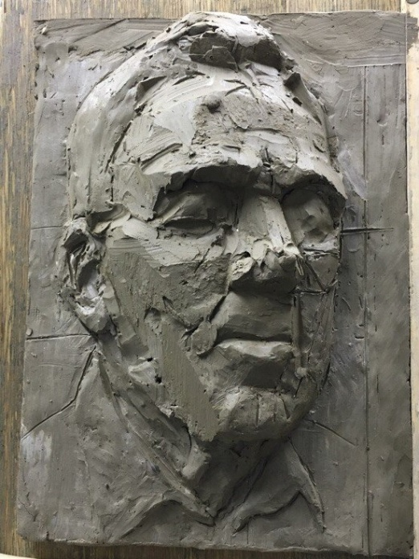

Рисунок 22 – Уточнение костных и мышечных выступов

После выполнения предыдущего этапа стоит не медля приступать к уточнению костных и мышечных выступов. Это происходит посредством накладки и выбора глины в нужных местах. Внешние формы головы скульптор уточняет в соответствии с натурой. Следует сравнивать работу с натурой со всех углов и смотреть на них поочередно.

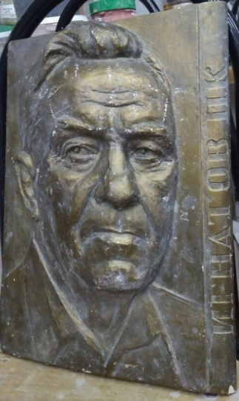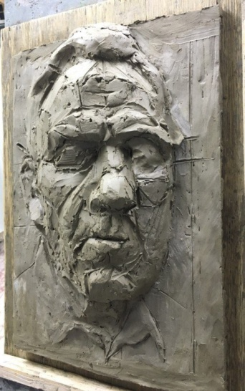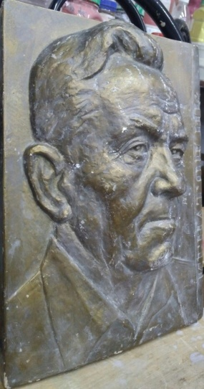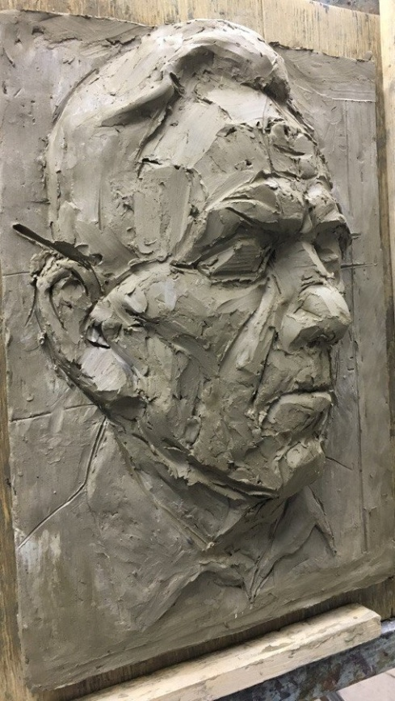

Рисунок 23 – Сравнение работы с натурой

Это нужно для того чтобы не только наиболее похоже передать черты лица портретируемого, но и для того, чтобы проникнуть во внутренний мир натурщика. Не стоит забывать о том, от мимических изменений индивидуальное сходство не утрачивается. По окончании портрета скульптор разглаживает неровности формы, применяя те или иные приемы лепки. Твердость костных выступов и видов головы сами показывают более четкие обозначения граней там, где планы формы переламываются.

Завершающий этап работы, может иногда очень надолго затянуться, так как скульптор хочет достичь максимального портретного сходства и высокого мастерства исполнения.

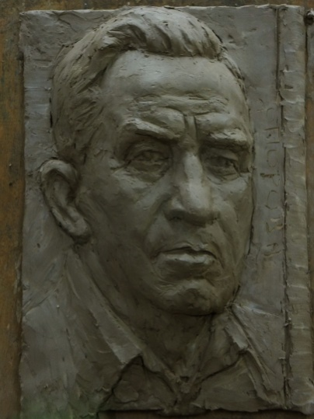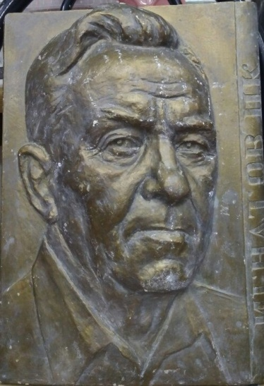

Рисунок 24 – Итоговый вид работы

ЗАКЛЮЧЕНИЕ

В ходе выполнения работы мною была освоена методика лепки портретного барельефа при помощи современных материалов и оборудования для его создания.

Все поставленные в курсовой работе цели и задачи выполнены, а именно:

В процессе работы над курсовой были изучены и описаны методики и этапы практического построения и лепки портретного барельефа современными материалами и оборудованием.

Были решены такие задачи, как:

- Изучить историю скульптуры, теории и особенности создания круглой скульптуры и рельефа;

- Освоить методику лепки барельефа с гипсовой натуры;

- Изучить основные пропорции головы и научиться располагать их на плинте;

- Изучить анатомию человеческого лица для придания изображению индивидуального портретного сходства.

Результаты и материалы курсовой работы могут использоваться студентами для подготовки к занятиям по изучению и созданию барельефного портрета.

СПИСОК ИСПОЛЬЗУЕМЫХ ИСТОЧНИКОВ

1. Барчаи Е., Анатомия для художников. – М.:Изд.лиц. № 065377, 2001. – 250 с.
2. Лантери Э., Лепка. – М.: А-167, 1963. – 158 с.
3. Лантери Э., Лепка. – М.: А-167, 1963. – 5 с.
4. Писаревский Л., Лепка головы человека. – М.: Издательство Академии художеств СССР, 1962. -
5. Писаревский Л., Лепка головы человека. – М.: Издательство Академии художеств СССР, 1962. -
6. <http://www.koler.ru/section35/3354.html> (Скульптура как вид искусства)
7. <http://www.kultmir.ru/zarubejnaya-skulptura/skulptura-srednevekovoi-evropy.html> (Скульптура средневековой Европы)
8. <http://egyptopedia.info/e/1583-ekhnaton-amenkhotep-iv> (Энциклопедия древнего Египта. Эхнатон)
9. <https://ru.wikipedia.org/wiki/Медальерное_искусство> (Медальерное искусство); http://muzeydeneg.ru/research/tehnika-chekanki-monet-ch-1-ot-drevney-gretsii-do-pozdnego-rima/ (Техника чеканки монет)
10. <http://pdnr.ru/a30129.html> (Материалы скульптуры)
11. <http://www.wm-painting.ru/TermsSZ/p2_articleid/720/p2_page/2> (Круглая скульптура)